GUÍA DIGITAL N°1
UNIT 1: My world
UNIDAD 1: MI MUNDO
ASIGNATURA: INGLÉS.

GRADE: CURSO: 5TH GRADE

DATE: APRIL SEMANA 1

DOCENTE: MARÍA KARIME CHIETO

OBJETIVOS DE APRENDIZAJES
- Leer y asociar la palabra con el número.
- Relacionar el número con la palabra escrita y completando la cantidad indicada.

INDICACIONES GENERALES
1. Sigue las instrucciones para realizar el trabajo.
2. Usa el diccionario si es necesario.
3 Revisa tu escritura cuando corresponda.
4. Guarda tus trabajos estos serán revisados.
5. Escribe los ejercicios en tu cuaderno de inglés.

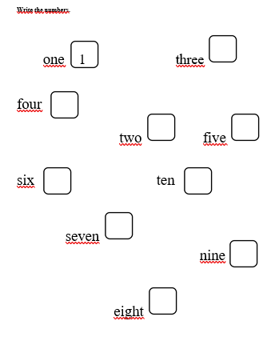
- Write the correct number in the box. (Escribe el numero correcto en tu cuaderno ).

- Revisar pronunciación en el siguiente link:

The Singing Walrus
https://www.youtube.com/watch?v=xjnlymFLSdM&t=70s

- Trabaja en tu cuaderno, complete (trazar el número, escribir con palabras, dibujar objetos según la cantidad, pintar la cantidad de cuadros correspondiente)

